Московский государственный технический университет им. Н.Э. Баумана

Факультет «Специальное машиностроение»

Кафедра «Автономные информационные и управляющие системы»

Лабораторная работа №1

по дисциплине

«ОСНОВЫ ТЕОРИИ ЦЕПЕЙ»

**Исследование законов Кирхгофа в цепях постоянного тока**

Вариант №1

Выполнил ст. группы РЛ6-31

Филимонов С.В.

Проверила проф. Рассадкин Н.Ю.

Оценка в баллах_________

Москва, 2021

**Цель и задачи работы**:

- Исследовать законы Кирхгофа в линейных разветвлённых резистивных цепях постоянного тока;

- Изучить распределение электрических потенциалов в электрической цепи.

**Используемое ПО**:

- Интегрируемая среда MicroCap.

Подготовительное задание:

1. Ответить на вопросы:

- Сколько независимых уравнений можно составить для цепи по методу уравнений Кирхгофа, если цепь содержит p ветвей и q узлов?

*Ответ:*

*По правилам Кирxгофа составляется столько цепей, сколько в схеме ветвей, то есть возможно всего p уравнений. Из них по первому з-н q-1 и по второму з-н p-(q-1).*

- Определить для цепи изображённой на рис. 1.2 число независимых контуров и независимых узлов.

*Ответ*:

*Ветви: 4 ( следует из схемы, участки с разным током)*

*Узел: 3 (l и k можно вместе соединить )*

*Контура: 3 (от точки а идём по часовой)*

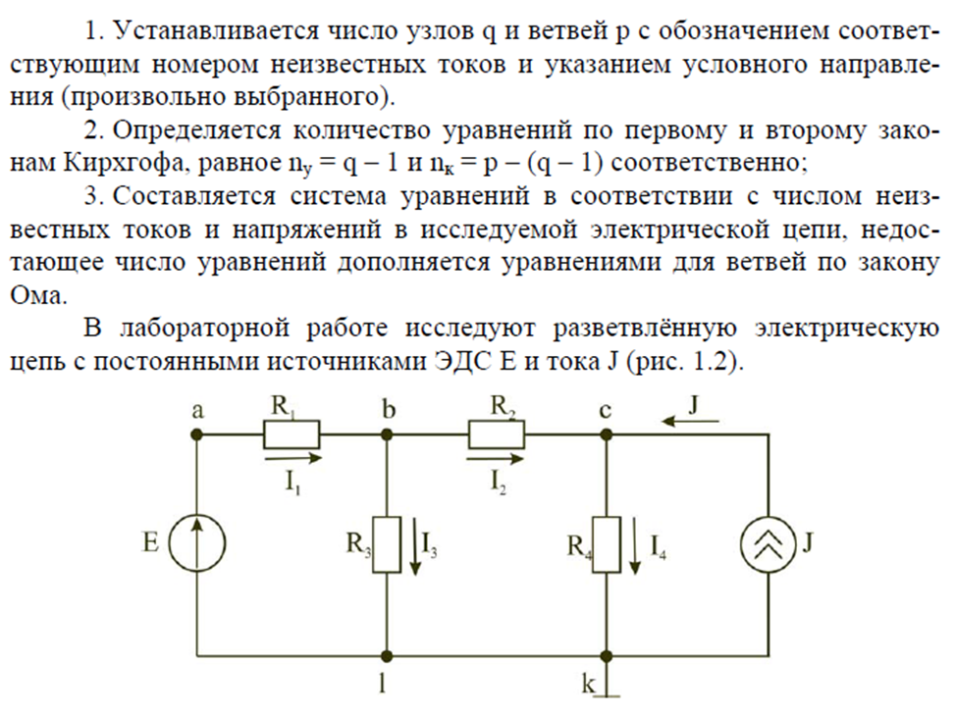

Рис. 1.2 Схема электрической цепи

2. Решить задачу.

Дана электрическая цепь с идеальными источниками (рис. 1.2)

Ом, Ом, E=5 В, J=12 мА.

а) Определить токи и напряжения всех ветвей по законам Кихгофа. Результаты расчетов занести в таблицу 1.2.

*Решение:* Схема на рис. 1.2 содержит 3 узла и 4 ветвей, одна из которых содержит только один активный элемент - источник тока. Следовательно, необходимо определить 4 неизвестных тока: , , , .Составим 4 независимых уравнения по законам Кирхгофа.

По первому закону Кирхгофа можно составить 3-1=2 уравнения:

Для узла b:

; (1)

для узла c:

; (2)

По 2-му закону Кирхгофа составим уравнение для контура a-b-l-a:

; (3)

и для контура b-c-k-l-b:

. (4)

(1), (2), (3), (4) система из четырех уравнений с 4-мя неизвестными. Запишем ее в матричной форме в виде .

. (5)

Для решения этого матричного уравнения я написал программу на С++:

|  |  |
| --- | --- |
| #include <QCoreApplication>  #include <iostream>  using namespace std;  #define N 4  #define M 1  void getCofactor(int A[N][N], int temp[N][N], int p, int q, int n){  int i = 0, j = 0;  for (int row = 0; row < n; row++){  for (int col = 0; col < n; col++){  if (row != p && col != q){  temp[i][j++] = A[row][col];  if (j == n - 1){  j = 0;  i++;  }  }  }  }  }  int determinant(int A[N][N], int n){  int D = 0;  if (n == 1)  return A[0][0];  int temp[N][N];  int sign = 1;  for (int f = 0; f < n; f++){  getCofactor(A, temp, 0, f, n);  D += sign * A[0][f] * determinant(temp, n - 1);  sign = -sign;  }  return D;  }  void adjoint(int A[N][N],int adj[N][N]){ //  if (N == 1){  adj[0][0] = 1;  return;  }  int sign = 1, temp[N][N];  for (int i=0; i<N; i++){  for (int j=0; j<N; j++){  getCofactor(A, temp, i, j, N);  sign = ((i+j)%2==0)? 1: -1;  adj[j][i] = (sign)*(determinant(temp, N-1));  }  }  }  bool inverse(int A[N][N], float inverse[N][N]){ // обратная матрица  int det = determinant(A, N);  if (det == 0){  cout << "Singular matrix, can't find its inverse";  return false;  }  int adj[N][N];  adjoint(A, adj);  for (int i=0; i<N; i++)  for (int j=0; j<N; j++)  inverse[i][j] = adj[i][j]/float(det);  return true;  } | void Multiplication(float inverse[N][N], float Multiplier[N][M], float decision[N][M]){  for (int i = 0; i < N; i++){  for (int j = 0; j < M; j++){  decision[i][j] = 0;  for (int k = 0; k < N; k++) {  decision[i][j] += (Multiplier[k][j]*inverse[i][k]);  }  }  }  }  template<class T>  void display(T A[N][N])  {  for (int i=0; i<N; i++)  {  for (int j=0; j<N; j++)  cout << A[i][j] << " ";  cout << endl;  }  }  template<class T>  void display(T A[N][M])  {  for (int i=0; i<N; i++)  {  for (int j=0; j<M; j++)  cout << A[i][j] << " ";  cout << endl;  }  }  int main(){  int A[N][N] = { // сюды матрицу большую  {1, -1, -1, 0},  {0, 1, 0, -1},  {100, 0, 200, 0},  {0, 100, -200, 200}  };  float Mul[N][M] = { // сюды матрицу маленькую  {0},  {-0.012},  {5},  {0}  };  float inv[N][N]; // To store inverse  float T[N][M];  cout << "Matrix A :\n";  display(A);  cout << "\nMatrix Mul :\n";  display(Mul);  cout << "\nThe Inverse A\n";  if (inverse(A, inv))  display(inv);  cout << "\nThe A/Mul\n";  Multiplication(inv,Mul,T);  display(T);  return 0;  } |

Значения вектора I мА:

I1 = 0.0183636 мА

I2 = 0.00254545 мА

I3 = 0.0158182 мА

I4 = 0.0145455 мА

Значения напряжений на сопротивлениях найдём, как:

U1 = I1*R1 = 0.0183636*100 = 1,83636 В;

U2 = I2*R2 = 0.00254545*100 = 0,254545 В;

U3 = I3*R3 = 0.0158182 *200 = 3,16364 В;

U4 = I4*R4 = 0.0145455*200 = 2,9091 В.

Полученные значения токов и напряжений поместим в таблицу 1.2, в строку «Вычислено».

б) Вычислить потенциалы точек, указанных на рис. 1.2. Точка с нулевым потенциалом указана в таблице 1.1. Результаты расчетов занести в таблицу 1.3

Решение:

По условию ;

= 0 - 1,83636 = -1,83636 В;

= -1,83636 - 0,254545 = -2,090905 В;

= -2,090905 - 2,9091 ~ -4,999 В.

= -4,99 + 5 = 0,01 B.

Полученные значения потенциалов поместим в таблицу 1.3, в строку «Вычислено».

**Практическая часть:**

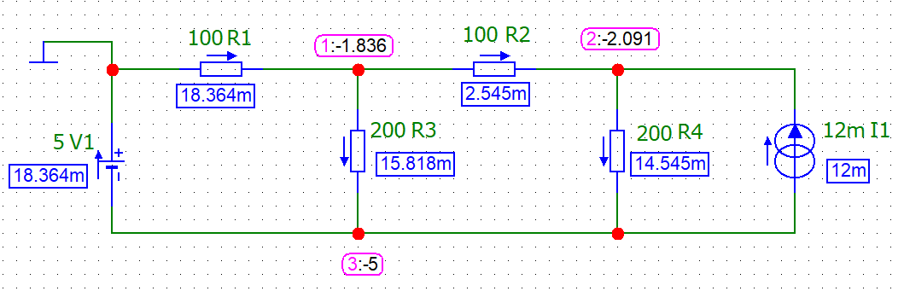

Рис. 1.3 Схема модели электрической цепи в среде Microcap

*Таблица 1.2*

Экспериментальные и расчётные данные исследования законов Кирхгофа

|  |  |  |  |  |  |  |  |  |  |  |
| --- | --- | --- | --- | --- | --- | --- | --- | --- | --- | --- |
| Величины | E,В | J, мА | U1,  В | U2,  В | U3,  В | U4,  В | I1,  мА | I2,  мА | I3,  мА | I4,  мА |
| Измерено | 5 | 12 | 1,834 | 0,2545 | 3,1636 | 2,909 | 18,364 | 2,545 | 15,818 | 14,545 |
| Вычислено | 5 | 12 | 1,83636 | 0,254545 | 3,16364 | 2,9091 | 18,3636 | 2,5454 | 15,8182 | 14,5455 |

*Таблица 1.3*

Экспериментальные и расчётные данные исследования распределения потенциала в контуре

|  |  |  |  |  |
| --- | --- | --- | --- | --- |
| Потенциалы точек | φa, В | φb, В | φc, В | φk, В |
| Измерено | 0 | -1,836 | -2,091 | -5 |
| Вычислено | 0 | -1,83636 | -2,090905 | -4,999 |

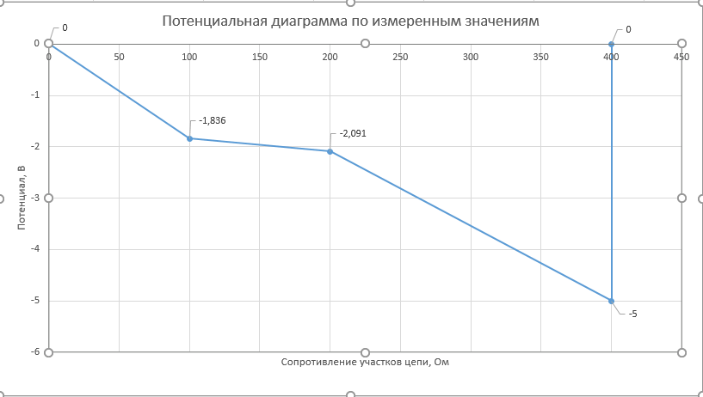

Рис.1.4. Потенциальная диаграмма измеренных значений потенциалов в точках a-b-c-k-a

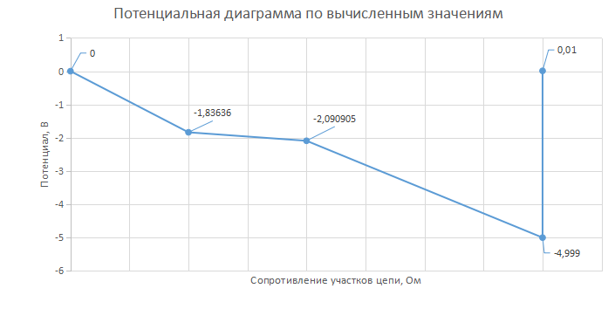

Рис. 1.5. Потенциальная диаграмма вычисленных значений потенциалов в точках a-b-c-k-a

Вывод:*Сравнивая измеренные значения токов и напряжений в цепи с рассчитанными по законам Ома и Кирхгофа, мы убедились в том, что они реально действуют. А значения измеренных токов и напряжений в цепи отличаются от рассчитанных по причине неидеальности измерительных приборов, которые имеют своё собственное сопротивление.*

